5 系统实现

5.1 家属端功能模块实现

5.1.1 家属端首页
当进去智慧养老服务平台时，显示的是该系统首页，即轮播图，如图5-1所示。

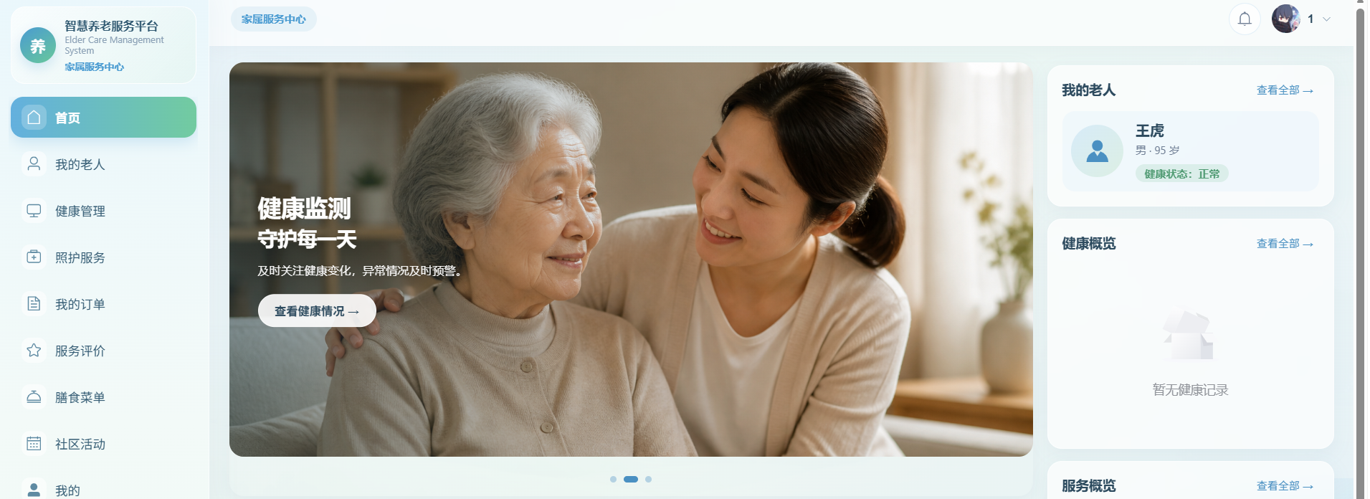
图5-1 首页

5.1.2系统登录界面
如图5-2所示。
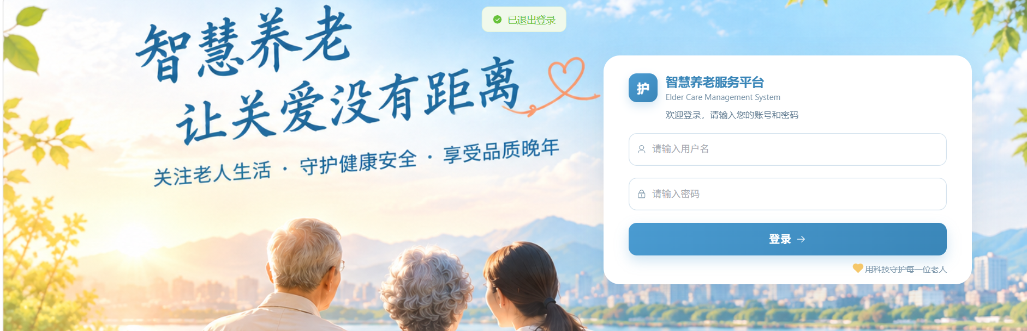
图5-2 登录

5.1.3我的老人
如图5-3所示。
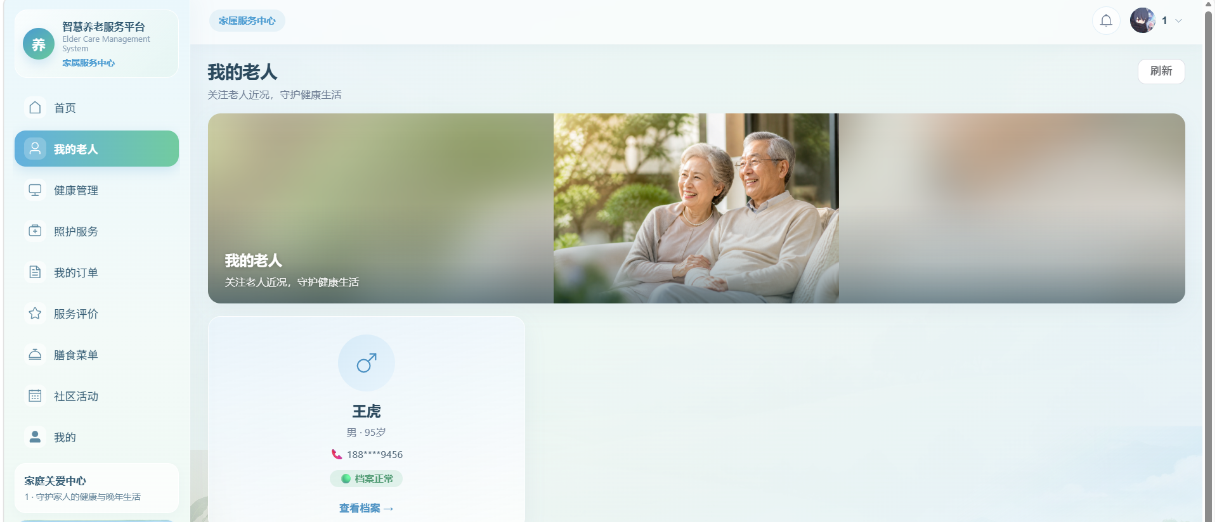
图5-3 我的老人

5.1.4健康管理页
如图5-4所示
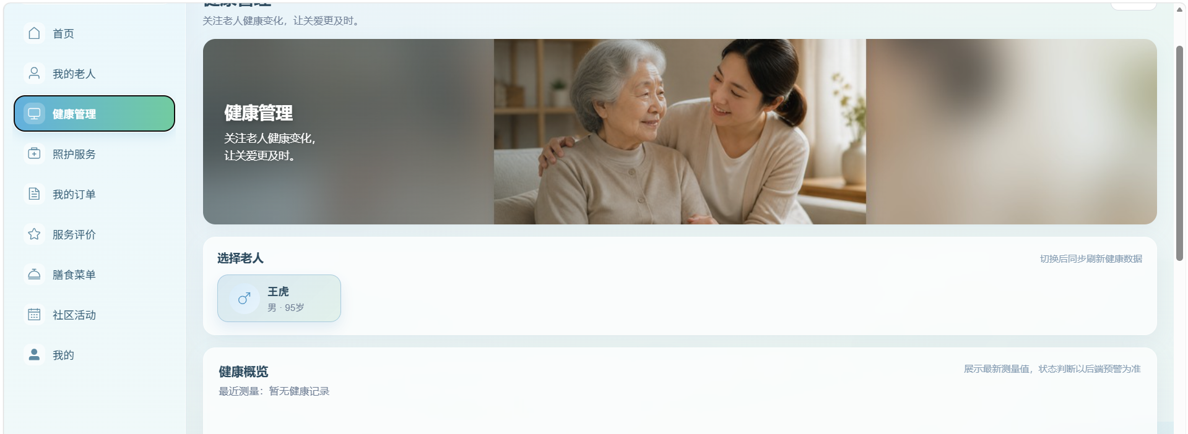
图5-4 健康管理页

5.1.5健康预警
如图5-5所示
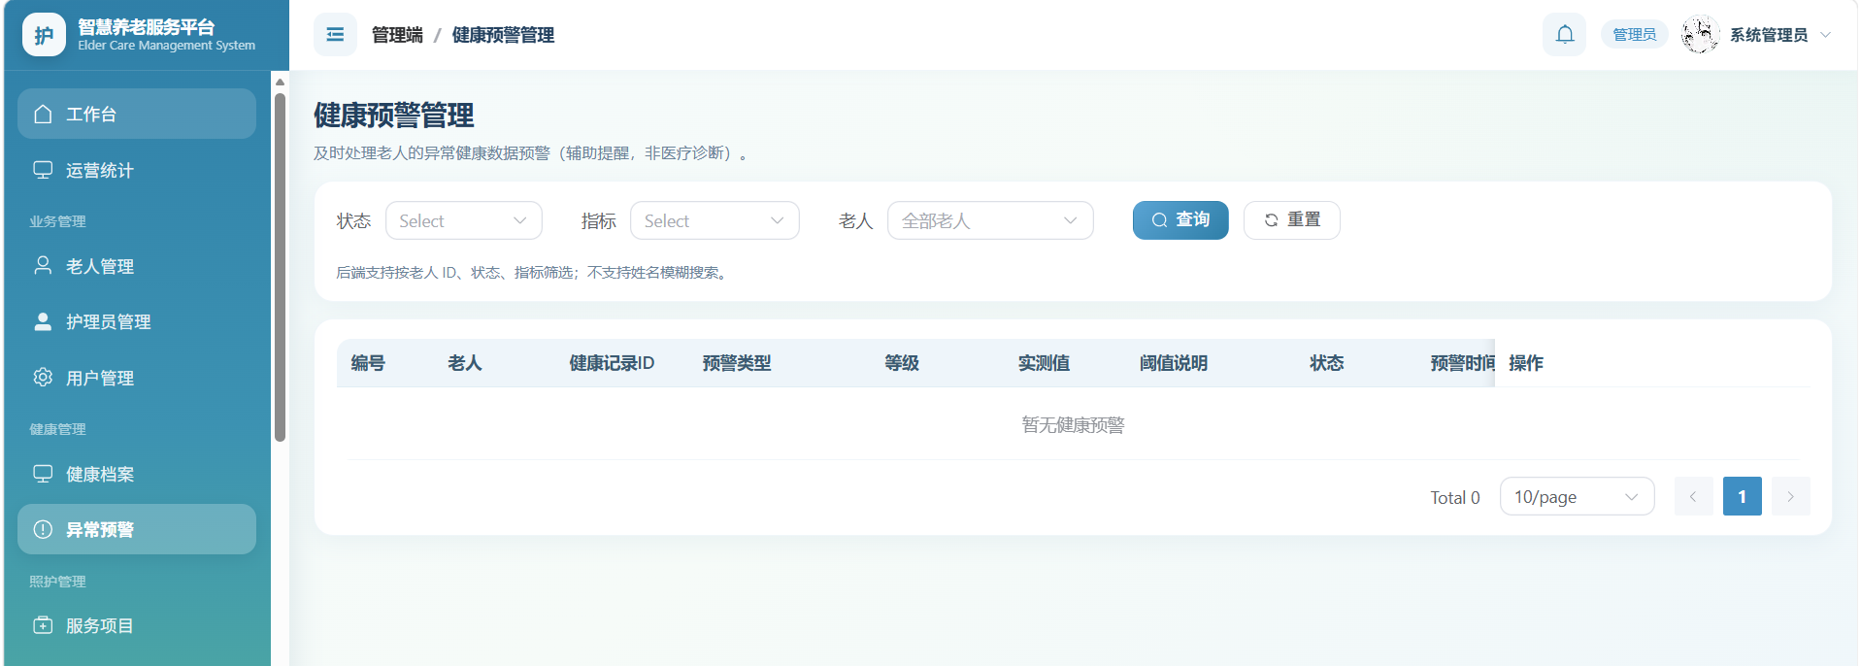
图5-5 健康预警

5.1.6照护服务
如图5-6所示。
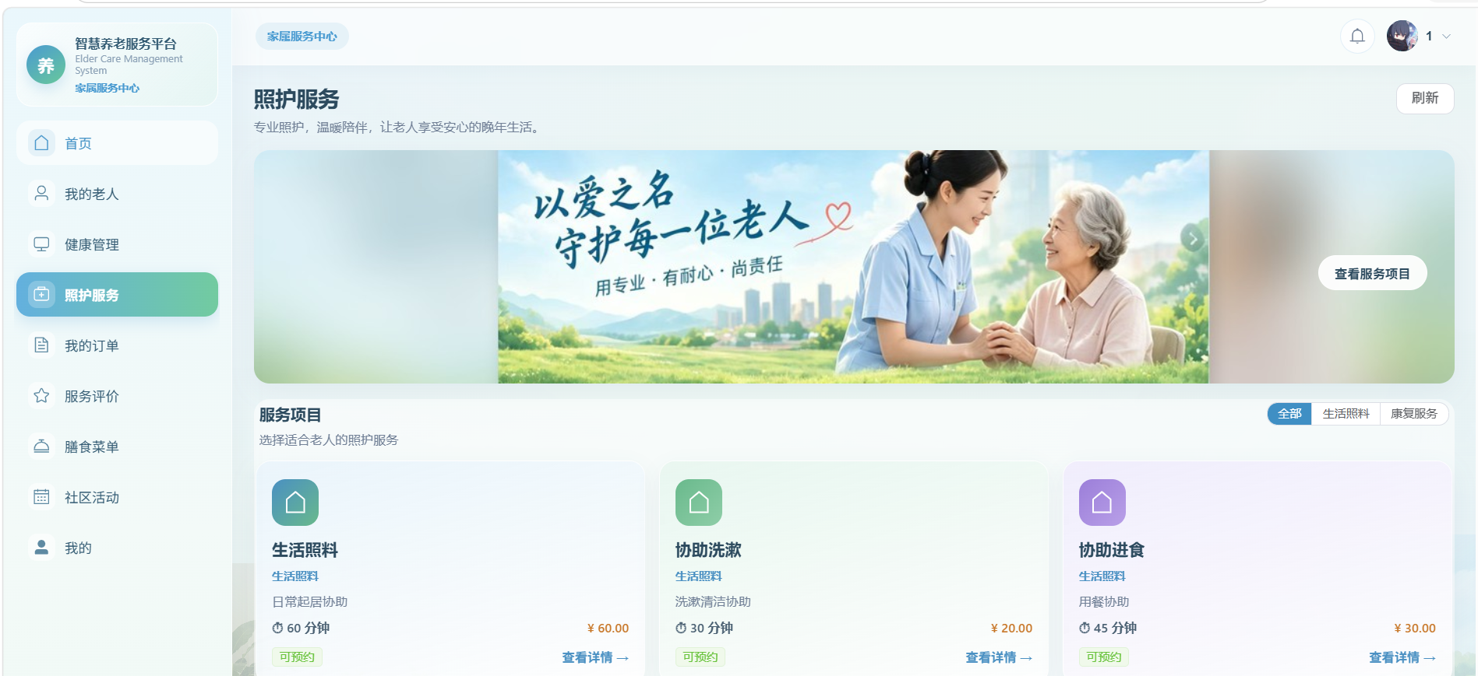
图5-6 照护服务

5.1.7服务订单
如图5-7所示。
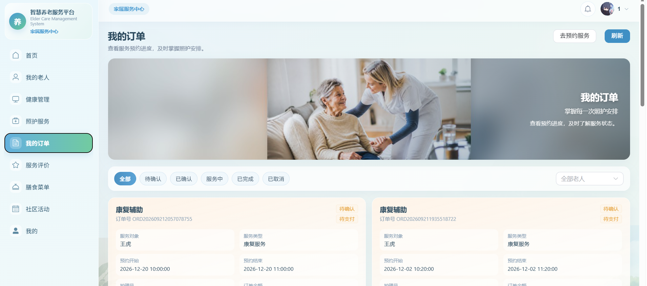
图5-7 服务订单

5.1.8服务评价
如图5-8所示。
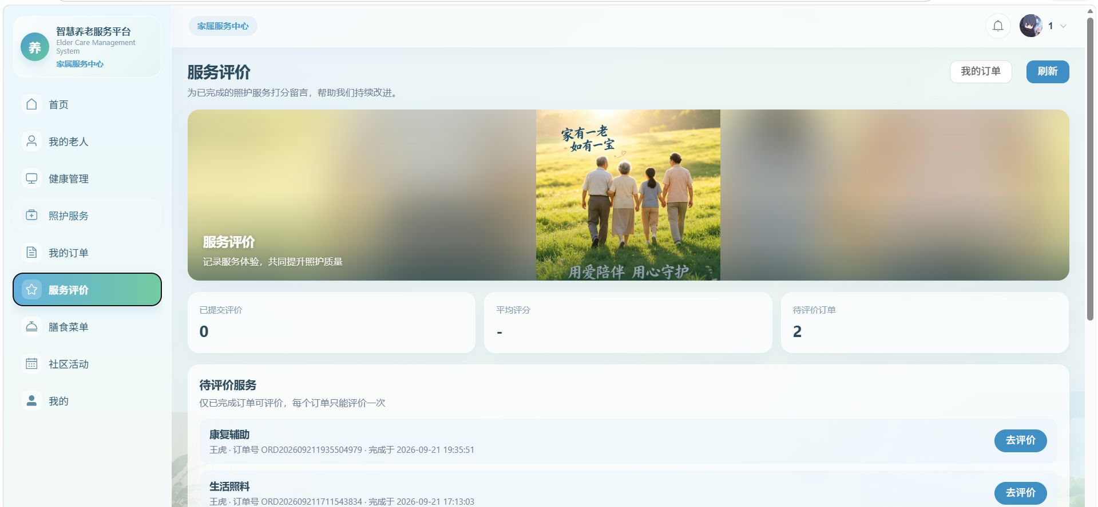
图5-8所示

5.1.9周菜单
如图5-9所示。
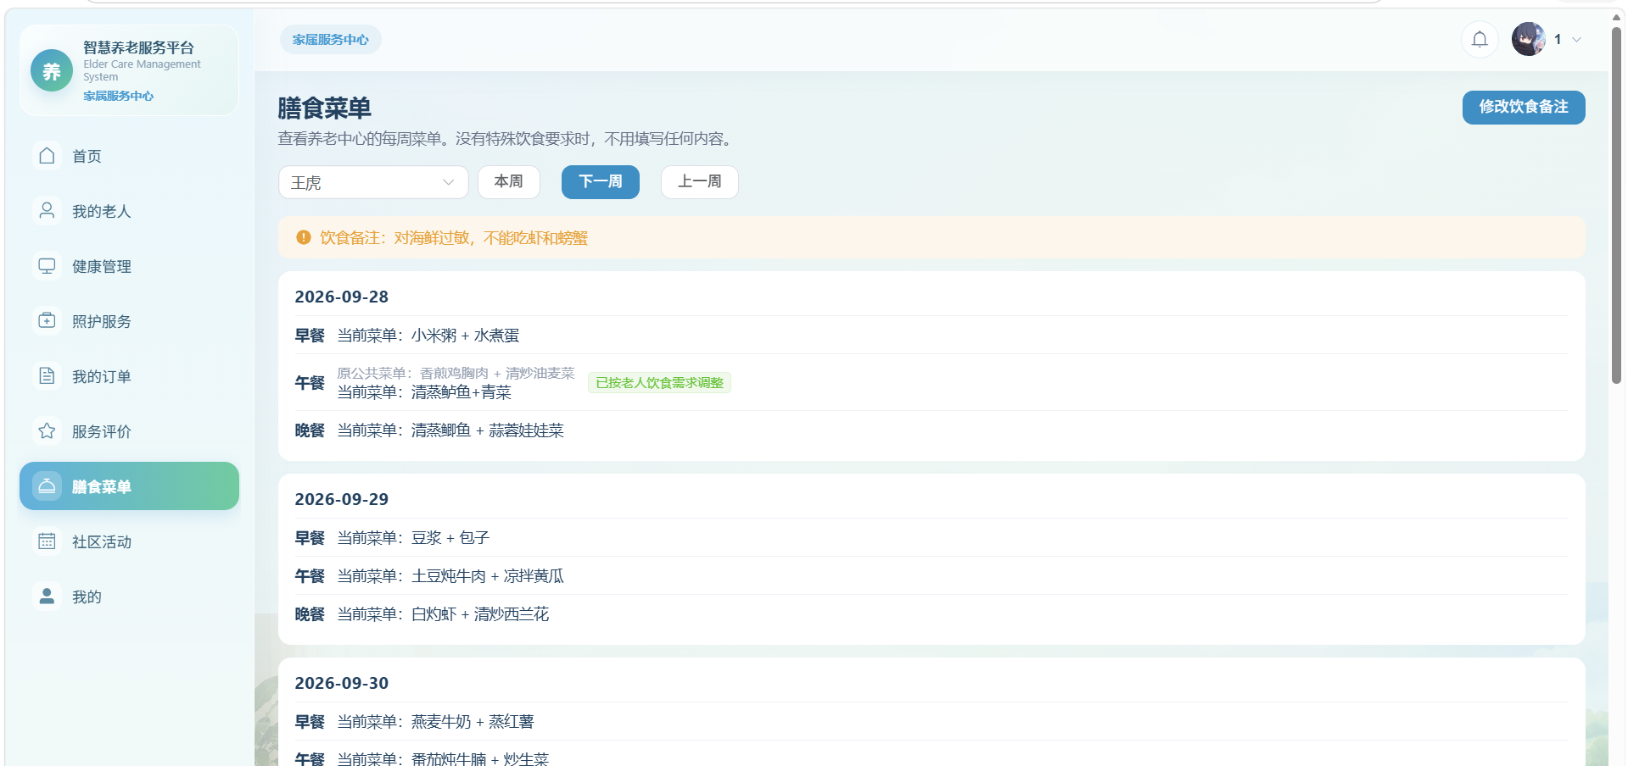
图5-9 周菜单

5.1.10社区活动
如图5-10所示。
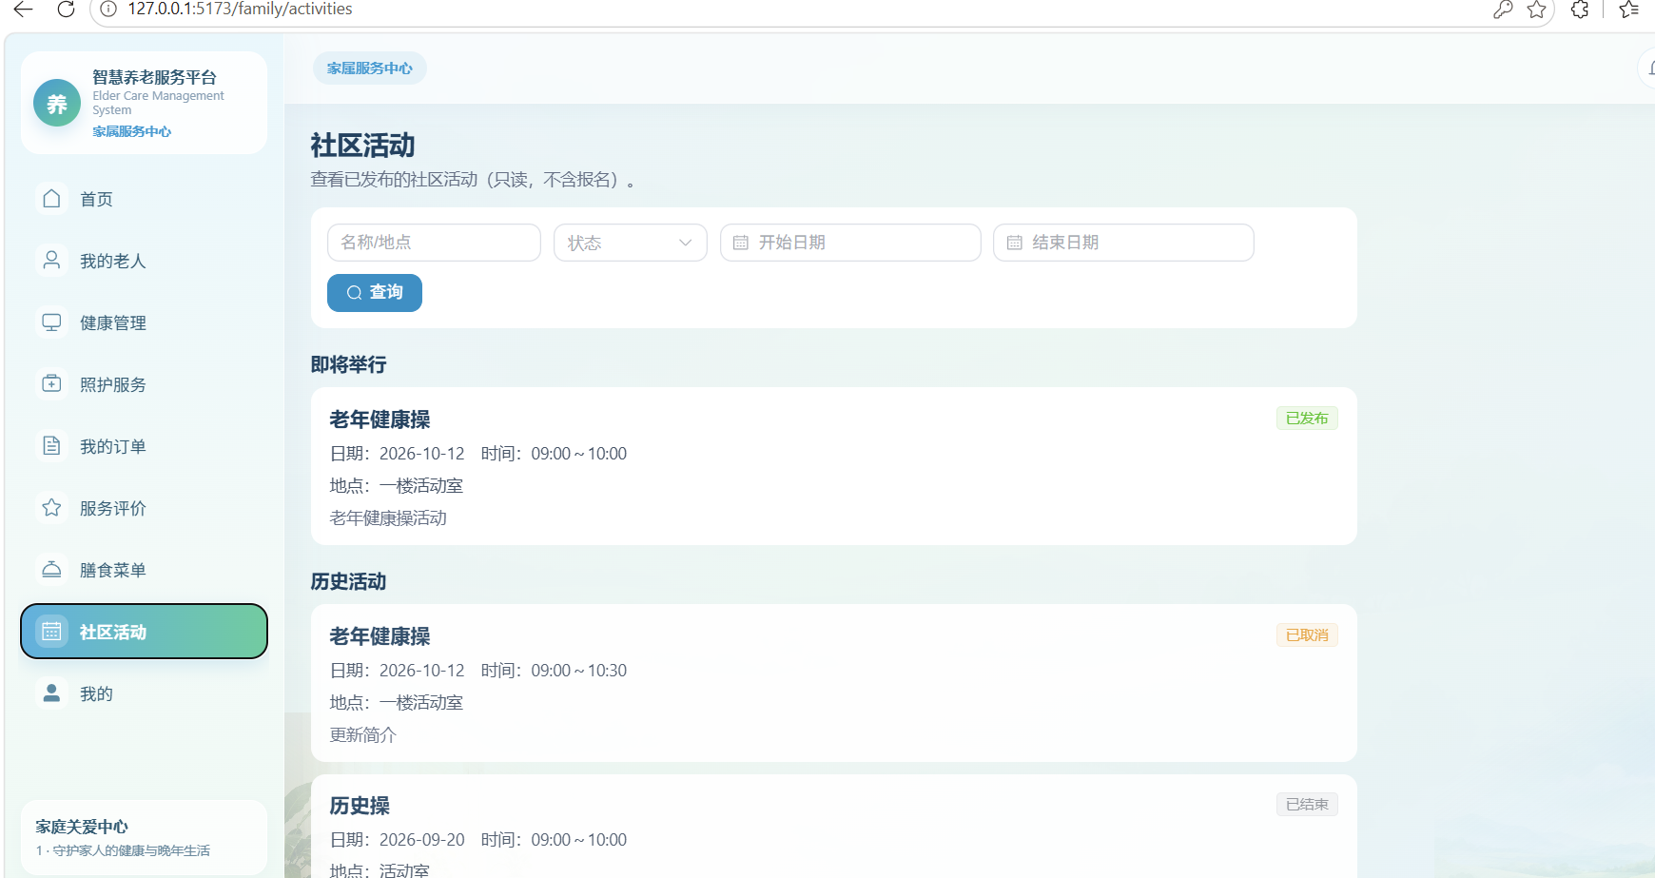
图5-10 社区活动

5.1.11家属个人中心
如图5-11所示。
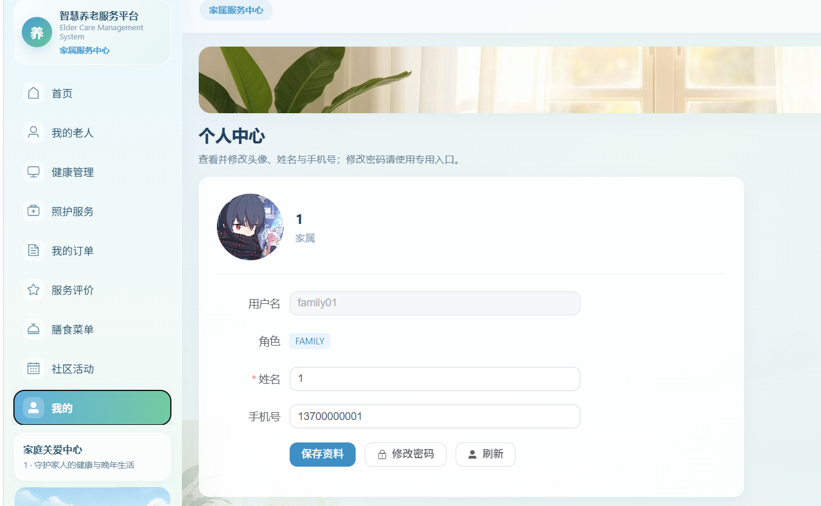
图5-11 家属个人中心

5.2 护理员端功能模块实现

5.2.1护理员工作台
如图5-12所示
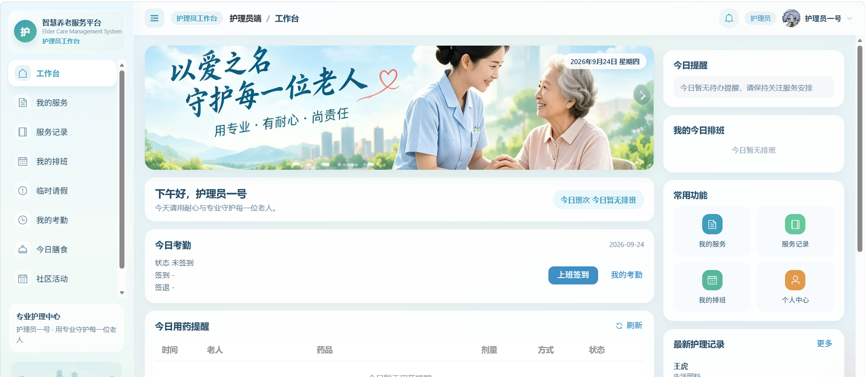
图5-12 护理员工作台

5.2.2服务排班
如图5-13所示
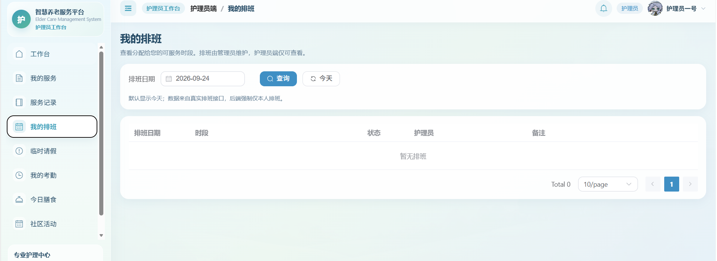
图5-13 服务排班

5.2.3临时请假
如图5-14所示
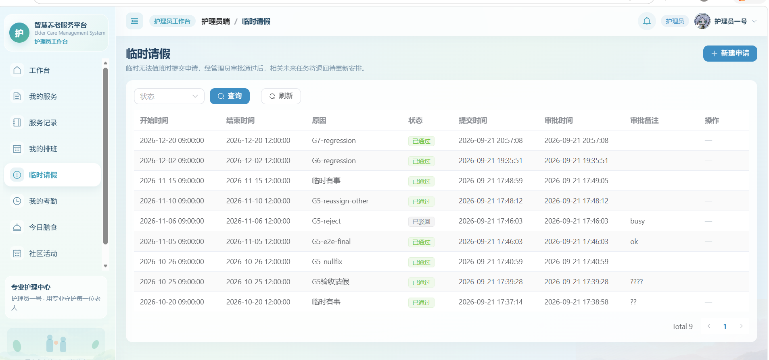
图5-14 临时请假

5.2.4我的考勤
如图5-15所示

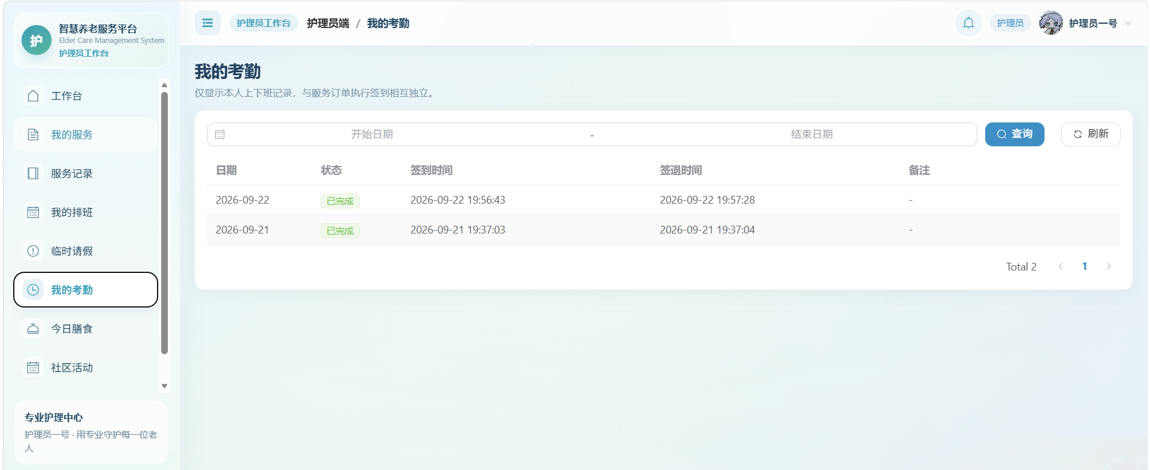
图5-15 我的考勤

5.2.5 护士个人中心
如图5-16所示
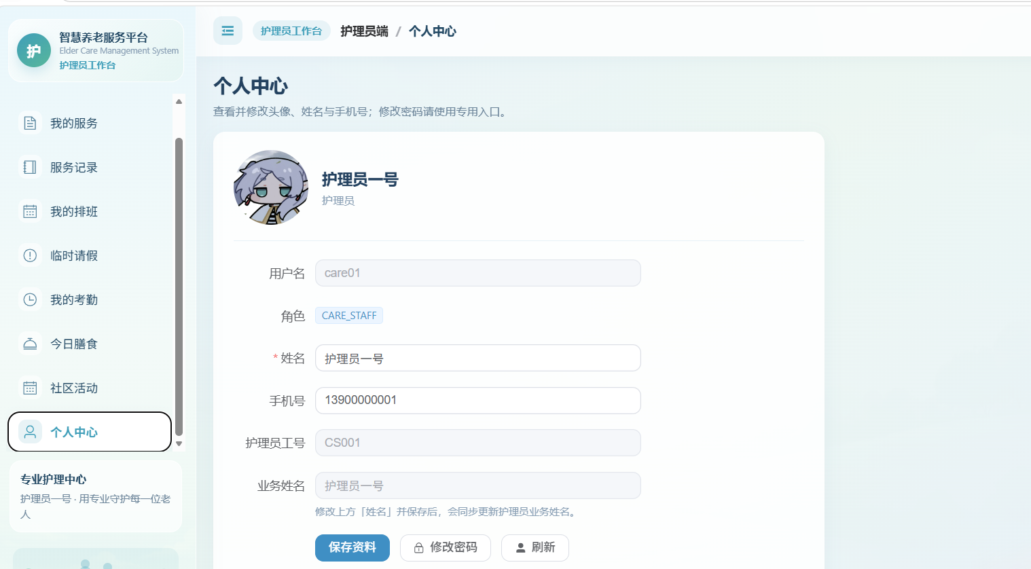
图5-16 护士个人中心

5.3 管理员功能模块实现

5.3.1系统用户
如图5-17所示
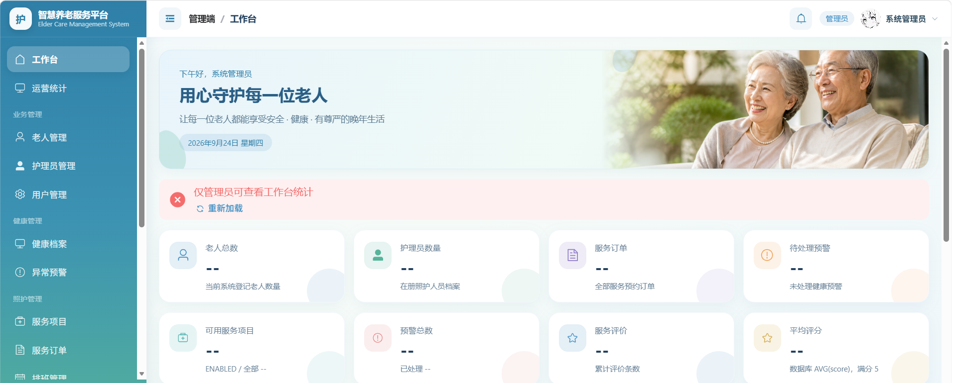
图5-17 系统用户

5.3.2运营统计与综合报表
如图5-18所示。
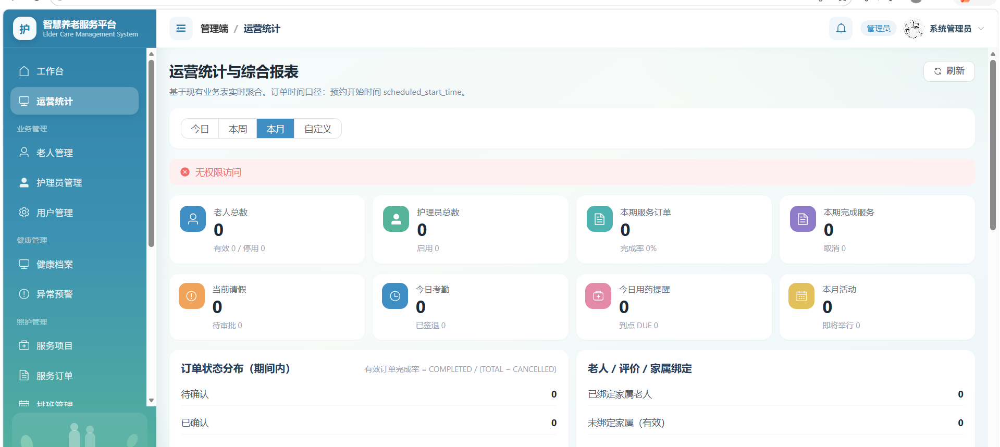
图5-18 运营统计与综合报表

5.3.3系统用户管理
如图5-19.20.21所示
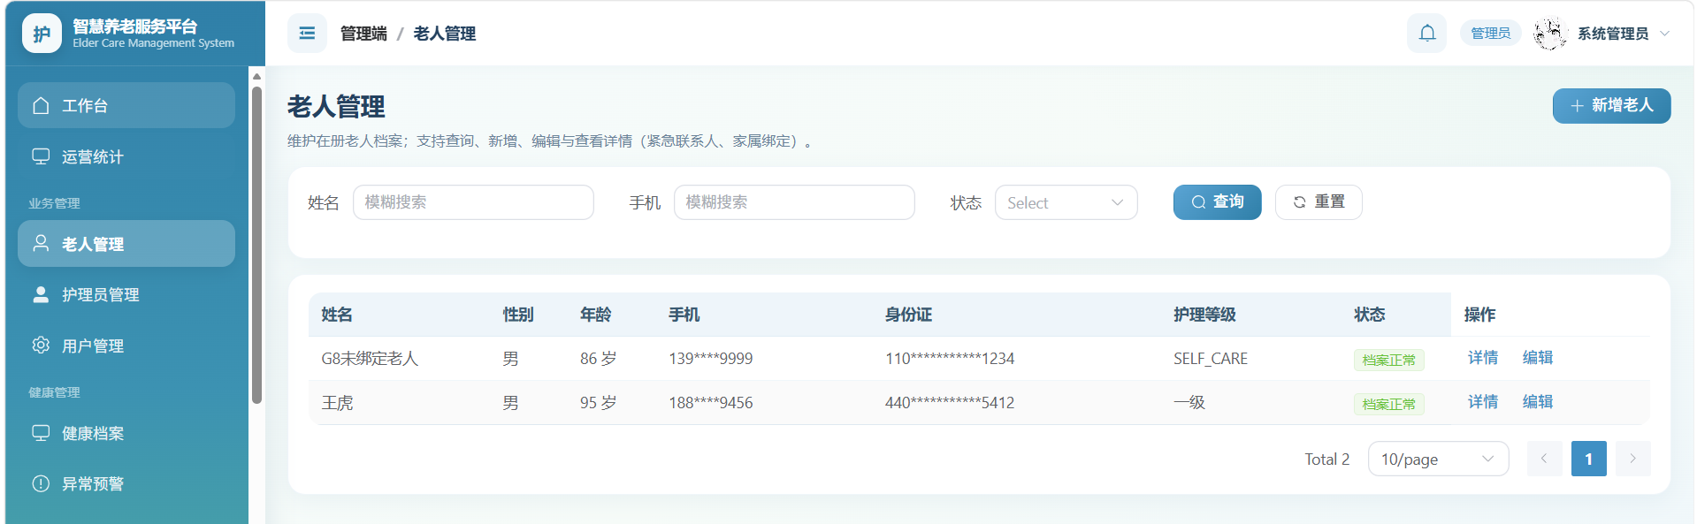
图5-19 老人管理
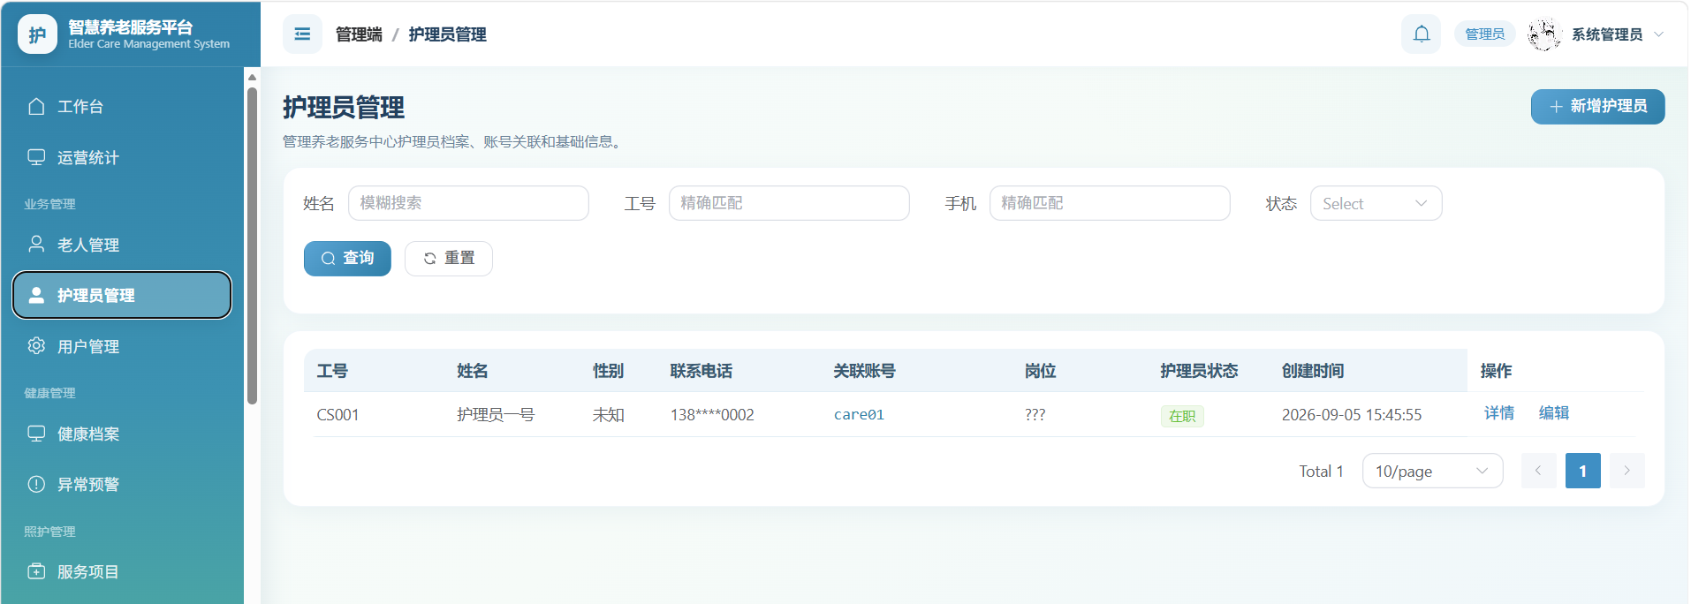
图5-20 护士管理
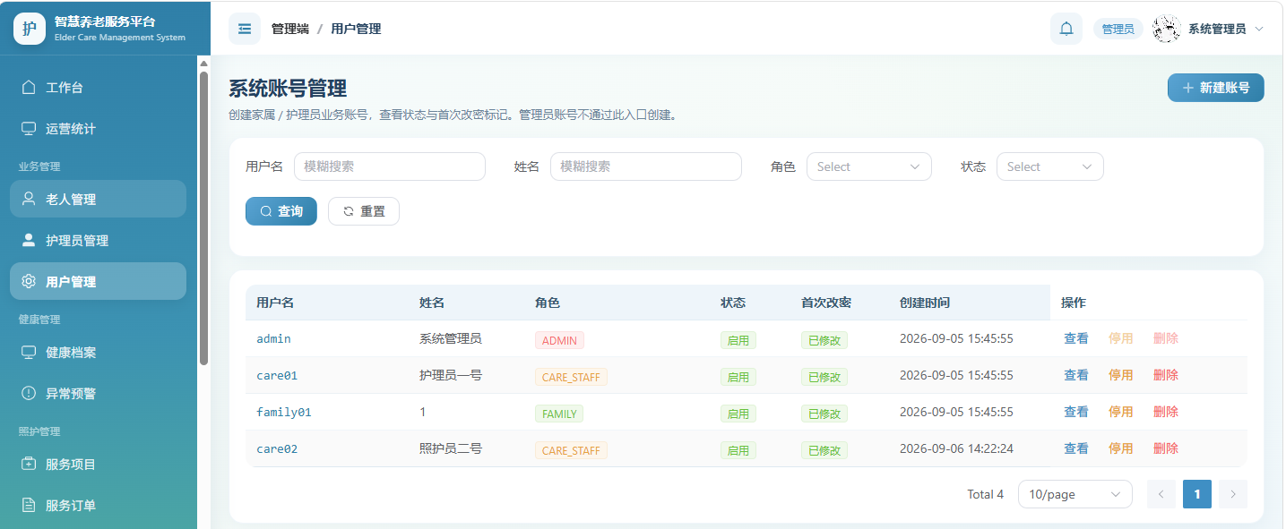
图5-21 用户管理

5.3.4健康档案管理
如图5-22所示。
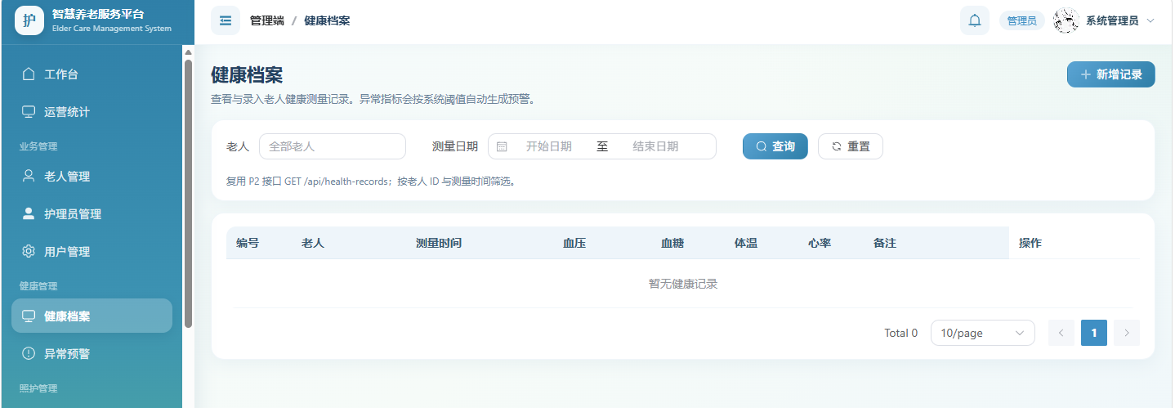
图5-22 健康档案管理

5.3.5异常预警
如图5-23所示。
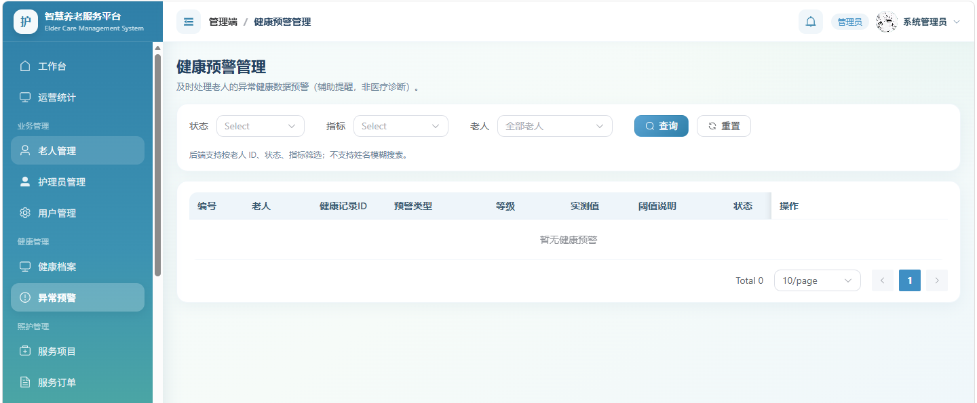
图5-23 异常预警

5.3.6项目服务
如图5-24所示
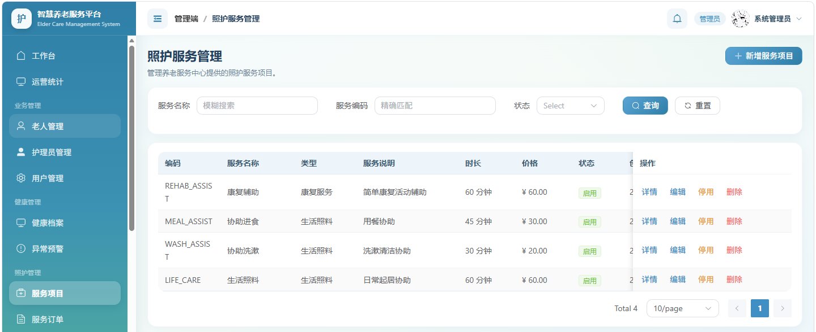
图5-24 项目服务

5.3.7服务订单
如图5-25所示
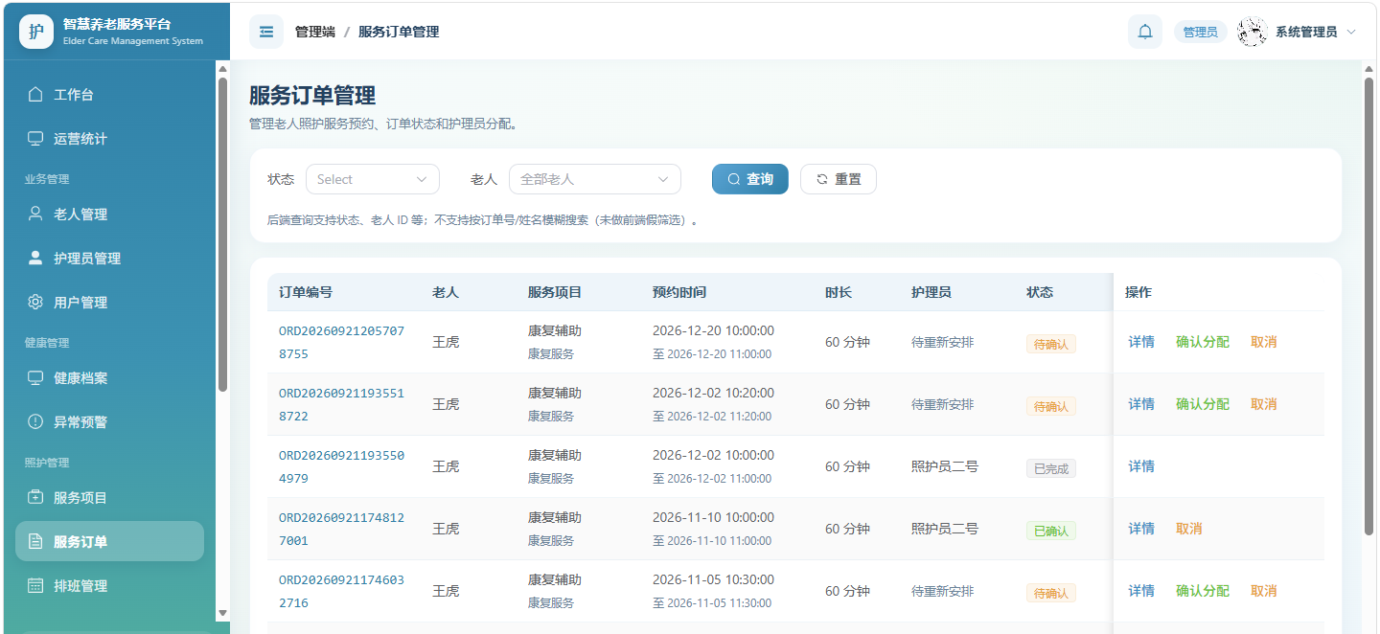
图5-25 服务订单

5.3.8排版管理
如图5-26所示
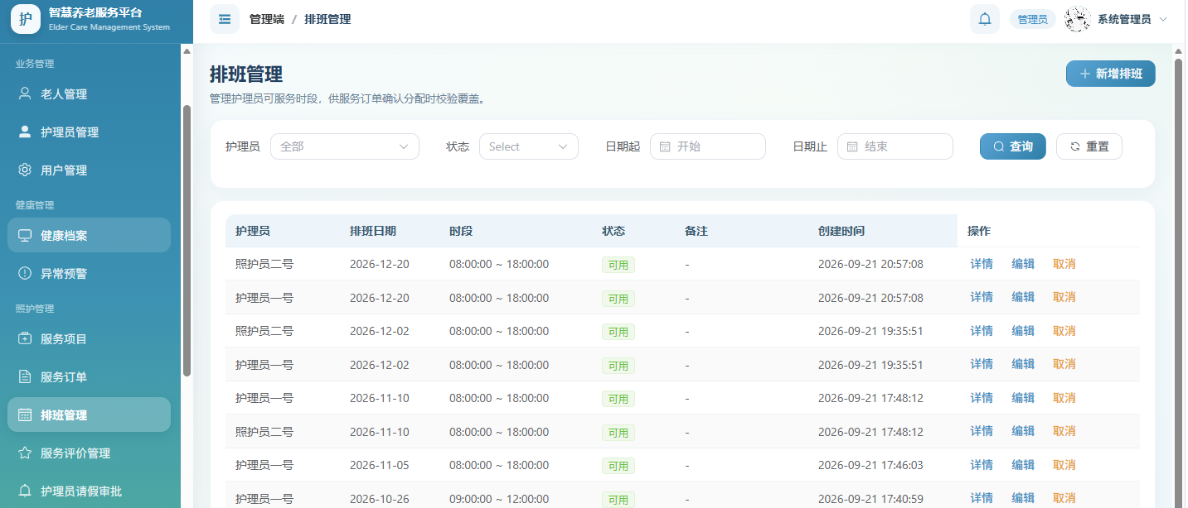
图5-26 排版管理

5.3.8服务评价管理
如图5-27所示
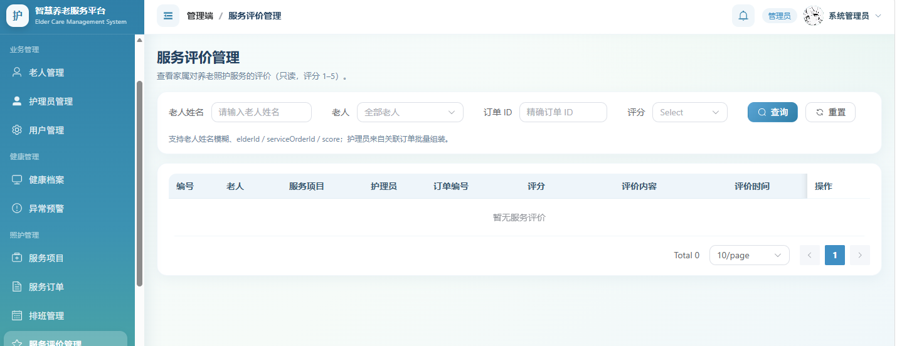
图5-27 服务评价管理

5.3.9护士请假管理
如图5-28所示

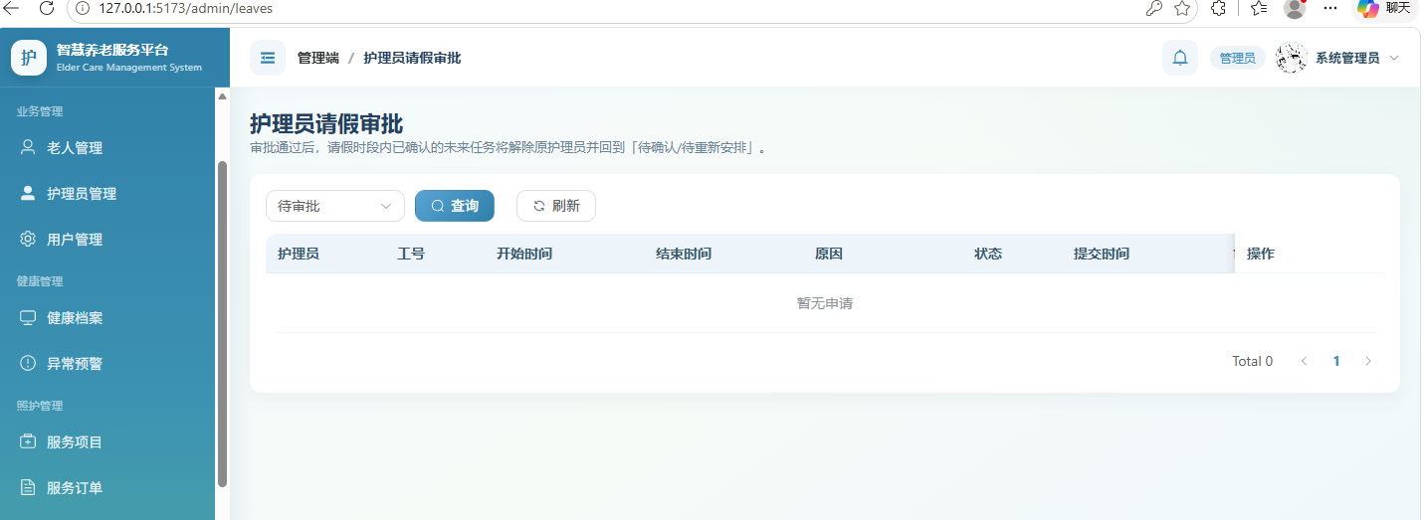
图5-28 护理员请假审批

5.3.10护理员考勤
如图5-29所示

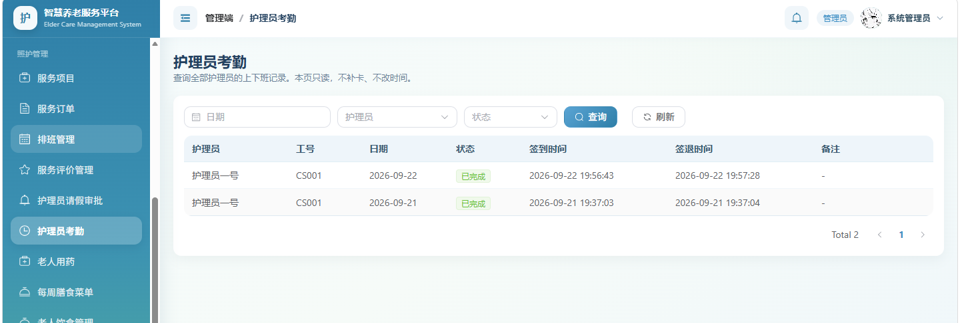
图5-29 护理员考勤

5.3.11老人用药
如图5-30所示
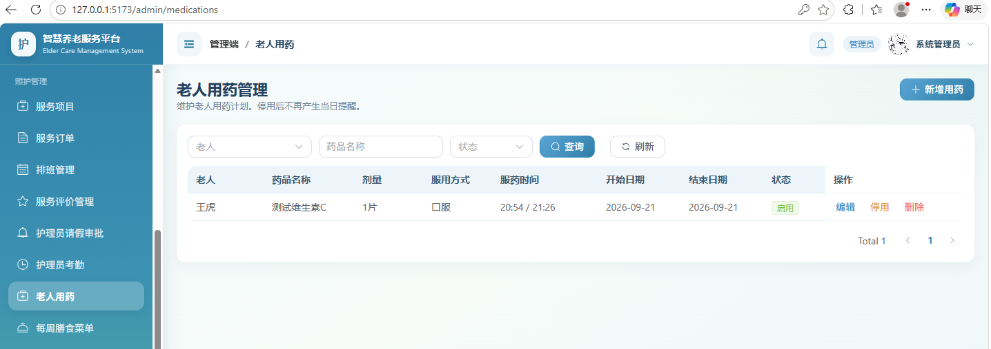
图5-30 老人用药

5.3.12菜单
如图5-31所示
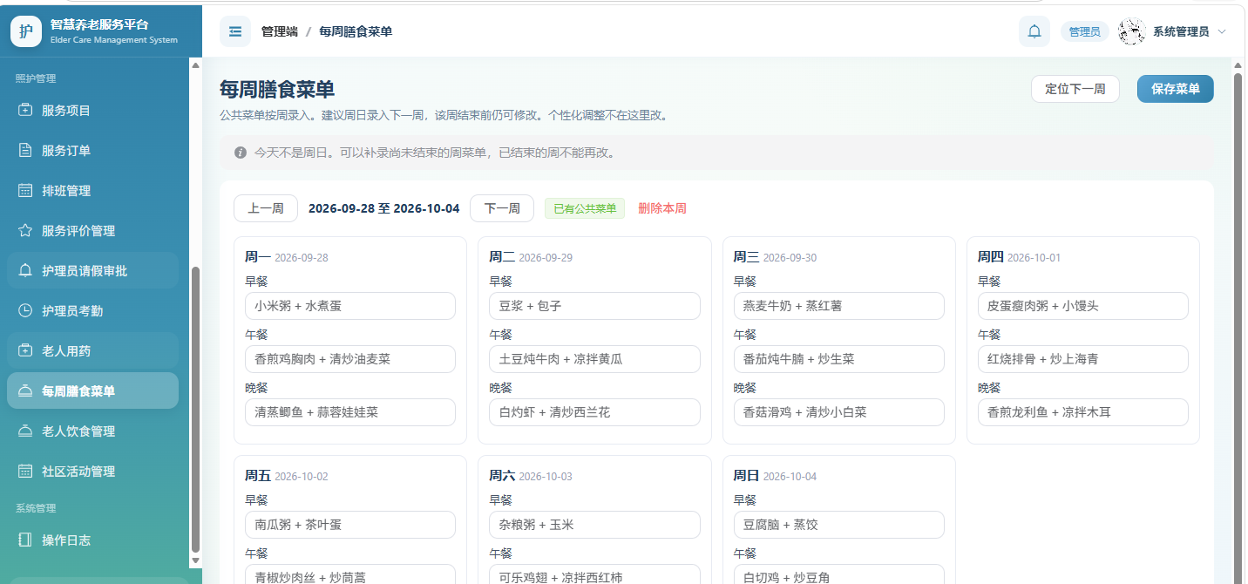
图5-31 菜单

5.3.13老人饮食管理
如图5-32所示
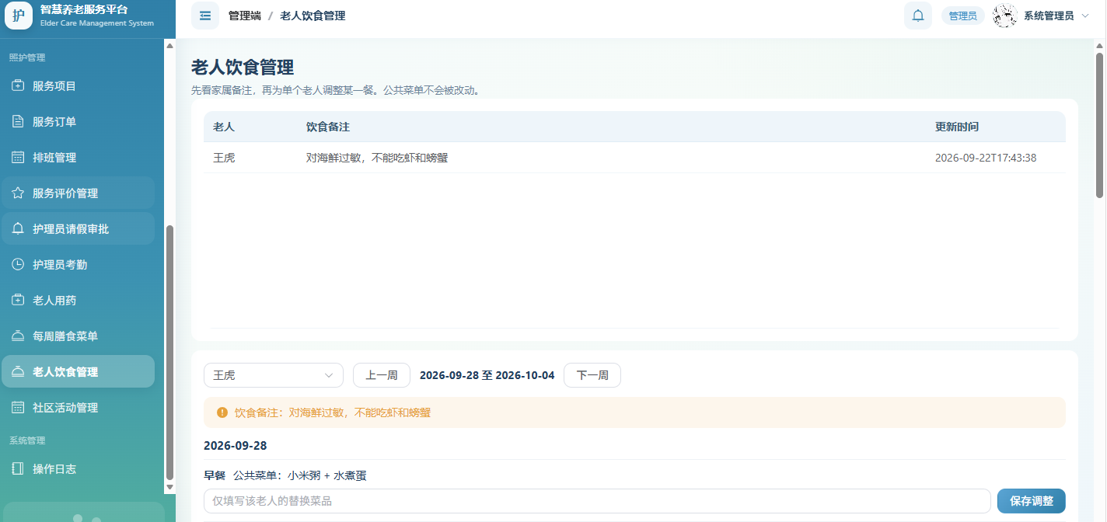
图5-32 老人饮食管理

5.3.14社区活动管理
如图5-33所示
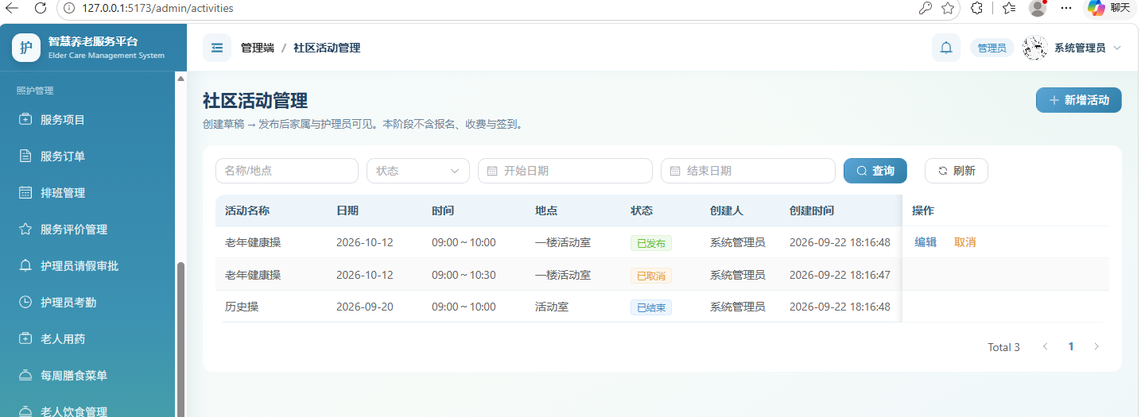
图5-33 社区活动管理

